市生态环境质量服务中心开展“送法入企零距离 普法讲座治未病”助企志愿服务活动

2025年3月4日，市生态环境质量服务中心以学雷锋志愿服务主题月为契机，结合“学雷锋 做志愿 服务改革建新功”志愿服务活动主题，围绕“送法、排患、纾困”主线，开展了“送法入企零距离 普法讲座治未病”活动。

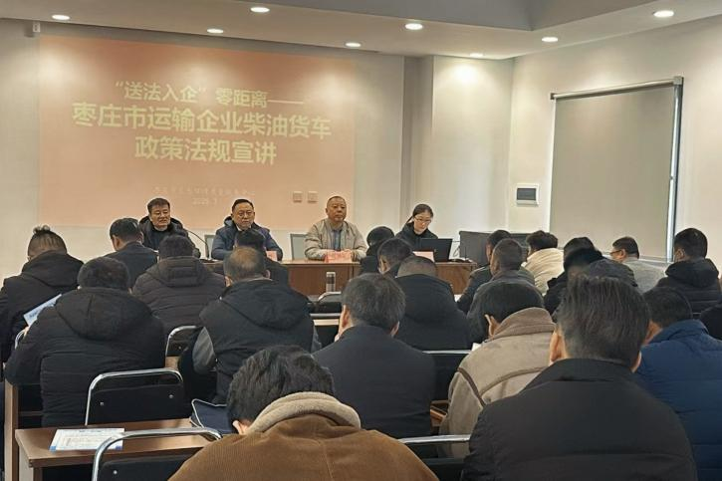

市生态环境质量服务中心组织党员干部先后深入运输公司、重点用车企业、机动车环检机构，以讲座的形式向运输企业和车主普及后处理系统的工作原理、维护要点，并详细介绍了常见的违规违法行为，如垫高温度传感器螺母、不正常使用尿素、违规加装OBD作弊装置等。同时，现场为企业“把脉”分析，送去法律服务和政策指导，发放《致运输企业和柴油货车车主的一封信》500余份，督促车主自觉守法，按时做好机动车定期保养维修工作，鼓励企业使用新能源车辆运输，助推道路运输行业向绿色、低碳、可持续发展。

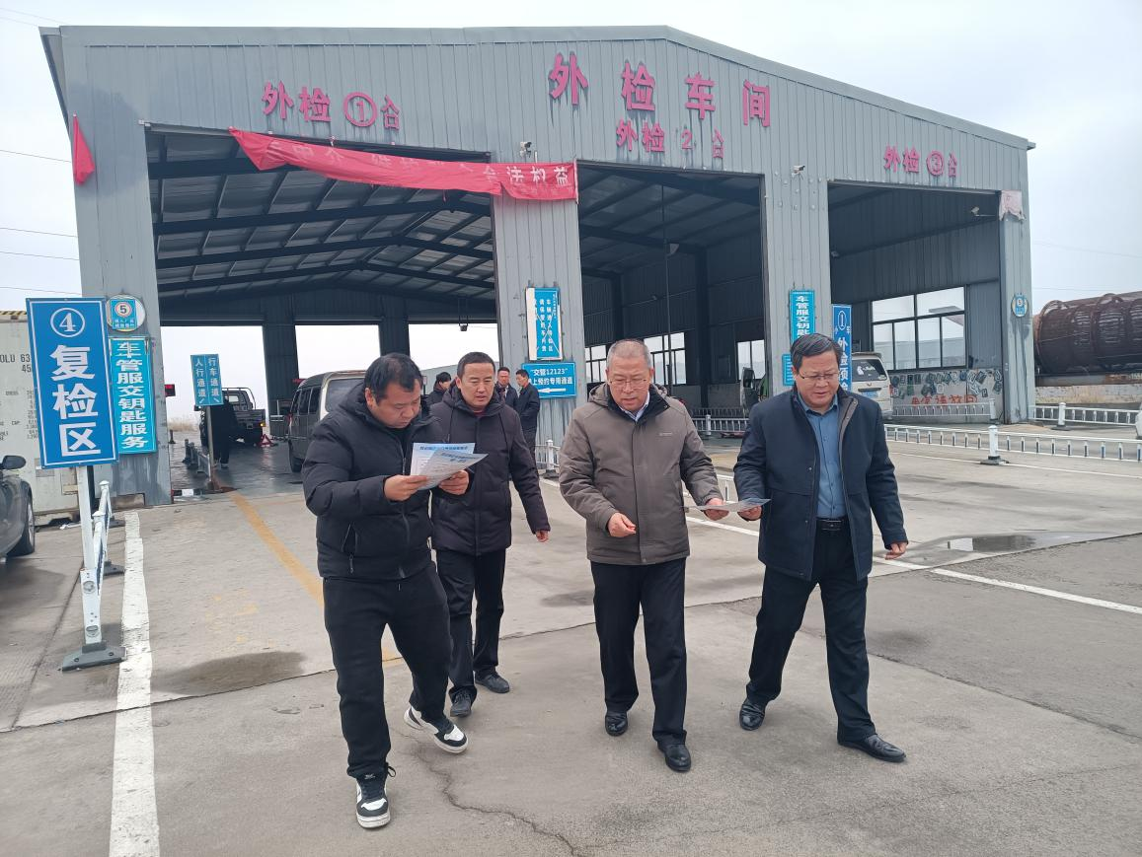

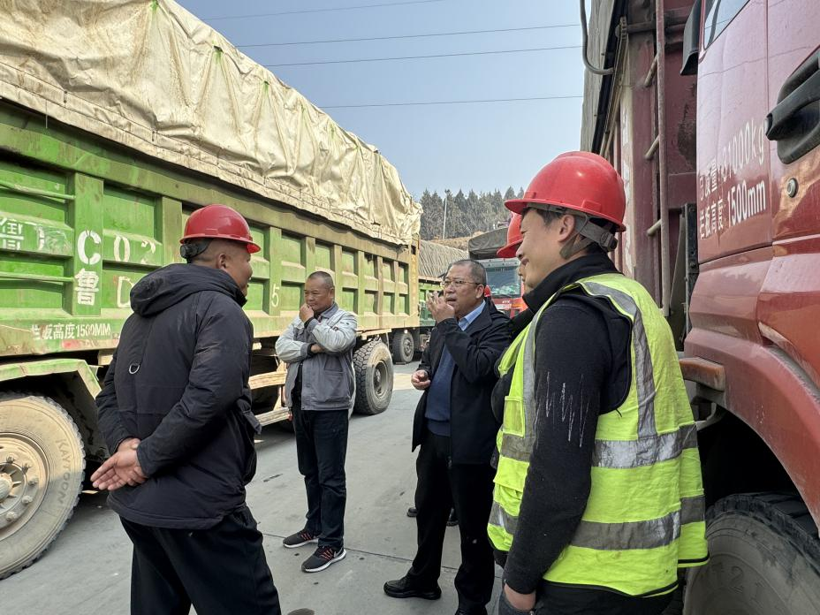

下一步，市生态环境质量服务中心将持续擦亮“党建引领 服务生态”党建品牌，不断创新“监管+服务”方式，为美丽枣庄建设攻坚更多环保贡献力量。